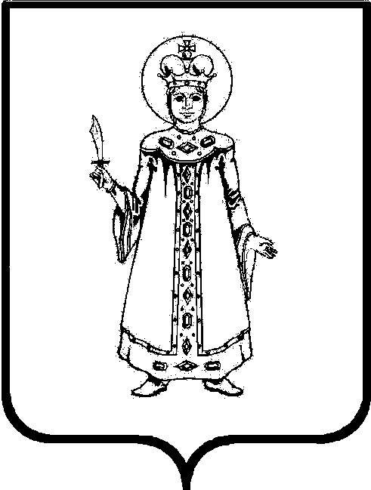

ПОСТАНОВЛЕНИЕ

администрации

СЛОБОДСКОГО сельского поселения
УГЛИЧСКОГО МУНИЦИПАЛЬНОГО РАЙОНА

П О С Т А Н О В Л Е Н И Е

АДМИНИСТРАЦИИ

от 15.04.2021 № 73

О внесении изменений в постановление Администрации Слободского сельского поселения от 27.06.2019 № 126а «Об утверждении состава комиссии по приемке работ по ремонту автомобильных дорог местного значения, относящихся к собственности Слободского сельского поселения»

В соответствии с Федеральным законом от 06.10.2003 N 131-ФЗ "Об общих принципах организации местного самоуправления в Российской Федерации", Уставом Слободского сельского поселения Администрация Слободского сельского поселения
ПОСТАНОВЛЯЕТ:

1. Внести изменения в постановление Администрации Слободского сельского поселения от 27.06.2019 № 126а «Об утверждении состава комиссии по приемке работ по ремонту автомобильных дорог местного значения, относящихся к собственности Слободского сельского поселения»:
1.1. Утвердить состав комиссии по приемке работ по ремонту автомобильных дорог местного значения, относящихся к собственности Слободского сельского поселения в новой редакции:
- Аракчеева Марина Анатольевна | - Глава Администрации Слободского сельского поселения, председатель комиссии;
- Шатилова Евгения Владимировна | - директор МУ «Комбытсервис» Слободского сельского поселения, заместитель председателя комиссии;
- Беляков Дмитрий Николаевич | - главный специалист по земельным и имущественным вопросам, секретарь комиссии;
Члены комиссии:
- Маслова Ольга Юрьевна | - Заместитель Главы – главный бухгалтер;
- Татаринова Екатерина Алексеевна | - начальник отдела по социальным и организационным вопросам;
2. Признать утратившим силу Постановление Администрации Слободского сельского поселения от 11.11.2020 № 196 «О внесении изменений в постановление Администрации Слободского сельского поселения от 27.06.2019 № 126а «Об утверждении состава комиссии по приемке работ по ремонту автомобильных дорог местного значения, относящихся к собственности Слободского сельского поселения».
3. Контроль за исполнением настоящего постановления оставляю за собой.
4. Настоящее постановление вступает в силу с момента подписания.

Глава Слободского сельского поселения М.А. Аракчеева

